Дії населення в складних погодних умовах

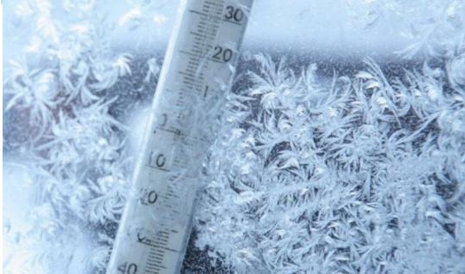
Небезпека низьких температур.
В зимовий період при різкому падінні температури спостерігаються
несприятливі погодні умови, при яких можливі травмування,
переохолодження обмороження.
Для уникнення травмування під час ожеледі, необхідно бути обережним та дотримуватись основних правил:

- взуття краще всього одягнути на мікропористій підошві;
- виходити із будинку не поспішаючи;
- не слід ковзати по льоду - при цьому підвищується обмерзання підошви взуття;
- при порушенні рівноваги - присядьте, щоб утриматися на ногах;
- обходьте металеві кришки люків;
- не ходіть близько до проїжджої частини дороги;
- під час ожеледиці не виходьте без потреби на вулицю, особливо це стосується людей похилого віку.
Готуючись до холодів дійте у відповідності із рекомендаціями:
- утеплюйте вікна та двері, заощаджуючи тепло;
- перевірте готовність до опалювального сезону обігрівачів, газових котлів, печей, димоходів та вентиляції;
- не користуйтеся пошкодженими електроприладами;
- одягайтесь відповідно до погоди у теплі та зручні речі;
- довго знаходячись на відкритому повітрі, намагайтесь рухатися та відновлювати кровообіг пальців рук і ніг.
При незначному обморожуванні, відігрівайтеся поступово: вмивайтеся холодною водою, обережно розтирайтеся, вживайте теплі напої. Якщо частини тіла цілковито втратили чутливість до холоду та дотику, побіліли або посиніли, терміново зверніться до медичного закладу. Ні в якому разі не нагрівайте обморожені ділянки тіла, не розтирайте їх цупкими тканинами. Не вживайте спиртні напої перед виходом на вулицю.
Сильний вітер.
Сильні вітри та шквали - це стихійне явище, яке виникає в будь-яку пору року.
В зимову пору року особливо небезпечний сильний вітер зі снігом. В цьому випадку виникає снігова буря, заметіль.
Дотримуйтесь правил безпеки при несприятливих погодних умовах:
- без необхідності не виходьте на вулицю - це небезпечно;
- навчіть дітей, як діяти під час несприятливих погодних умов;
- при сильному вітрі перейдіть у безпечне місце;
- не ходіть під високими деревами;
- тримайтеся подалі від рекламних щитів та ліній електропередач, тому що пориви вітру можуть спричинити їх пошкодження;
- закріпіть нестійкі елементи житлових і нежилих приміщень;
- закрийте вікна, двері, приберіть майно з балконів, яке може завдати шкоди, поставте у гараж транспортний засіб;
- під час снігової заметілі найкраще залишати транспортний засіб вдома, при необхідності користуватися загальним транспортом;
- знаходячись за кермом автомобіля дотримуйтесь безпечної дистанції від іншого транспортного засобу.
- не залишайте транспортні засоби під деревами, рекламними щитами, стовпами електропередач;
- по можливості не користуйтеся ліфтами, електромережу можуть раптово вимкнути;
- після того як вітер стихне, не виходьте одразу на вулицю, шквал може повторитися;
- не торкайтеся мокрого, залізного обладнання підключеного до електричного живлення;
Бережіть своє здоров’я і життя!

Майстер виробничого навчання
Новомосковських територіальних курсів
ЦЗ та БЖД (ІІІ категорії) Олена НАЗАРОВСЬКА

